ACTA DE INSPECCION AMBIENTAL

1. ANTECEDENTES
1.1 Fecha de Inspección:  26 de julio de 2019 | 1.2 Hora de inicio:  23:40 |  |  |  |  | 1.3 Hora de término:  23:55
1.4 Nombre de la Unidad Fiscalizable:  Restobar Karma |  |  | 1.5 Estado operacional de la Unidad Fiscalizable:  Sin Operación
1.6 Ubicación de la Unidad Fiscalizable:  Bilbao 563 |  |  | Comuna:  Coyhaique |  |  |  |  | Región:  Aysén
1.7 Titular(es) de la Unidad Fiscalizable:  No fue posible identificar titular |  |  | Domicilio Titular:  No aplica
RUT o RUN:  No aplica | Teléfono: |  | Correo electrónico:
1.8 Representante legal de la Unidad Fiscalizable:  No se encontró personal en el local |  |  | Domicilio:
RUT o RUN: | Teléfono: |  | Correo Electrónico:
1.9 Encargado o responsable de la Unidad Fiscalizable durante la Inspección:  El local se encuentra cerrado, sin personal |  |  | Domicilio:  No aplica
RUT o RUN:  No aplica | Teléfono: |  | Correo electrónico:
2. MOTIVO DE LA ACTIVIDAD DE FISCALIZACIÓN
2.1____Programada | 2.2___No programada |  |  | Denuncia:___x_ |  | Oficio:_____ |  |  | Otro:______
2.1____Programada | El denunciante declara que existen Ruidos molestos que llegan a los 105 Db, son los martes, miércoles, jueves, viernes y sábado. Comienzan a las 01 :00 hasta 05:00.
3. MATERIA ESPECÍFICA OBJETO DE LA INSPECCIÓN AMBIENTAL
Fiscalizar límites de presión sonora
4. INSTRUMENTOS DE CARÁCTER AMBIENTAL FISCALIZADOS
D.S. 38/2011, que establece norma de emisión de ruidos generados por fuentes que indica, elaborada a partir de la revisión del Decreto Nº 146, de 1997, del Ministerio Secretaría General de la Presidencia.

5. ASPECTOS ASOCIADOS A LA EJECUCIÓN DE LA INSPECCIÓN AMBIENTAL
3.1 Existió oposición  al ingreso:  SI ____ NO__x__ | 3.2 Se solicitó auxilio de la fuerza pública:  SI ____ NO_x__ |  |  | 3.3 Existió Colaboración por parte de los fiscalizados:  SI ____ NO____
5.1 Se ejecutó la Reunión Informativa: SI_______ NO__x____

En caso de que la respuesta sea afirmativa, responder lo siguiente:
- Se informaron las materias objeto de la fiscalización | SI _______NO________
- Se informó la normativa ambiental pertinente | SI _______NO________
- Se informó el orden en que se llevaría a cabo la inspección | SI _______NO________
- Se explicó brevemente los métodos que se usarían para documentar y registrar el estado en que se encuentra la Unidad Fiscalizable | SI _______NO________

6. OBSERVACIONES ASOCIADAS A LA EJECUCIÓN DE LA INSPECCIÓN AMBIENTAL
Al realizar la fiscalización se constata que el local comercial se encuentra cerrado, con luces apagadas, sin actividad aparente.
7. HECHOS CONSTATADOS Y/O ACTIVIDADES REALIZADAS
- Al llegar al lugar se constata que local comercial se encuentra sin actividad aparente, con sus puertas cerradas sin luz en su interior, con carteles de arriendo de la propiedad pegado en su ventana.
- No se observó evidencias de personal al interior de las instalaciones.
- No se realiza mediciones debido a que la fuente emisora no se encuentra en operación.
- Se levanta registro fotográfico.
8. DOCUMENTOS PENDIENTES DE ENTREGAR POR PARTE DEL TITULAR
N° | Descripción
 | No hay
Plazo envío de Documentos Pendientes en formato digital |  |  |  |  | No aplica
9. FISCALIZADORES PARTICIPANTES (Comenzando el listado con el encargado(a) de las actividades de Inspección Ambiental)
Nombre |  | Organismo |  |  |  |  | Firma
Oscar Leal Sandoval |  | Superintendencia del Medio Ambiente |  |  |  |  | 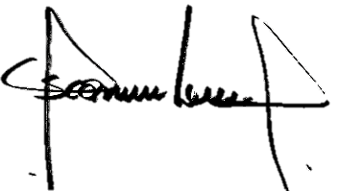
Nicolás Poblete Anderson |  | Superintendencia del Medio Ambiente |  |  |  |  | 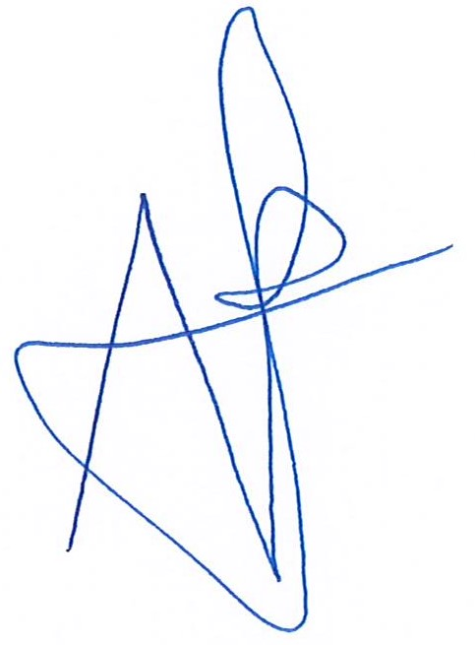
10. OTROS ASISTENTES
Nombre |  | Institución/Empresa |  |  |  |  | Firma
No hay
11. RECEPCIÓN DEL ACTA
11.1 El Encargado o Responsable de la Unidad Fiscalizable recepcionó copia del Acta:  SI_______ NO__x____ | En caso de que el Acta no haya sido recepcionada, indique el motivo:  Ausencia del Encargado_____x___ Negación de Recepción_______ Otro _________  Observaciones:  Al momento de la inspección el local comercial se encontraba cerrado, sin personal a la vista, no pudiendo hacer entrega del acta.

